Урок английского языка в 8 классе
FACES OF LONDON
Цель: познакомить учащегося с некоторыми достопримечательностями Великобритании
Задачи:
Развивающие: развить способности к зрительной и слуховой дифференциации, к выявлению языковых закономерностей, развивать способность к произвольному запоминанию, к догадке о значении слов по картинке и по аналогии с родным языком, развивать учебные умения;
Учебные: формировать навыки чтения, развивать скорость чтения, развивать умения читать с целью поиска конкретной информации и с целью полного понимания, формировать лексические навыки, формировать орфографические навыки и перцептивные навыки аудирования;
Воспитательные: воспитывать уважительное отношение к культуре страны изучаемого языка, воспитывать культуру речи.
Оборудование: тексты для чтения, карточки-задания, наглядные пособия, видео-материал.
Оснащение урока: иллюстрации с достопримечательностями Британии(учебник), компьютер, наушники ,колонки, микрофон ,веб-камера.

Ход урока
Организация начала урока.
– Good morning, children! I’m glad to see you. How are you?
(Здравствуй, дети. Рада видеть вас. Как вы?)
– I’m fine, too. Are you ready? We have an unusual lesson.
(Хорошо, спасибо. Вы готовы? Сегодня у нас необычный урок)
-Look at the picture. What can you see?
(Посмотрите на картинку. Что вы видите?)
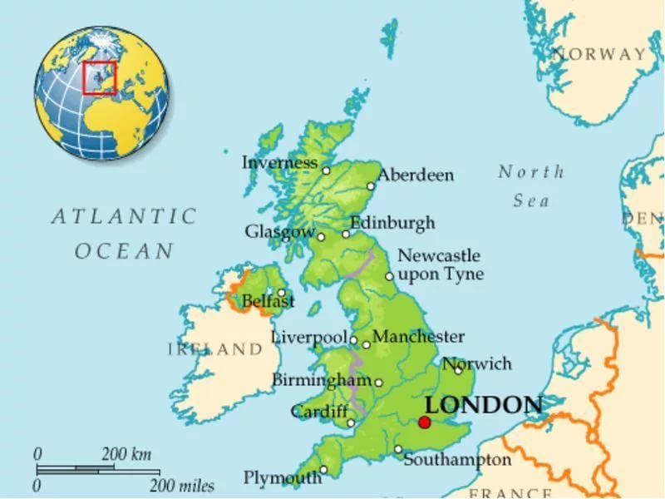

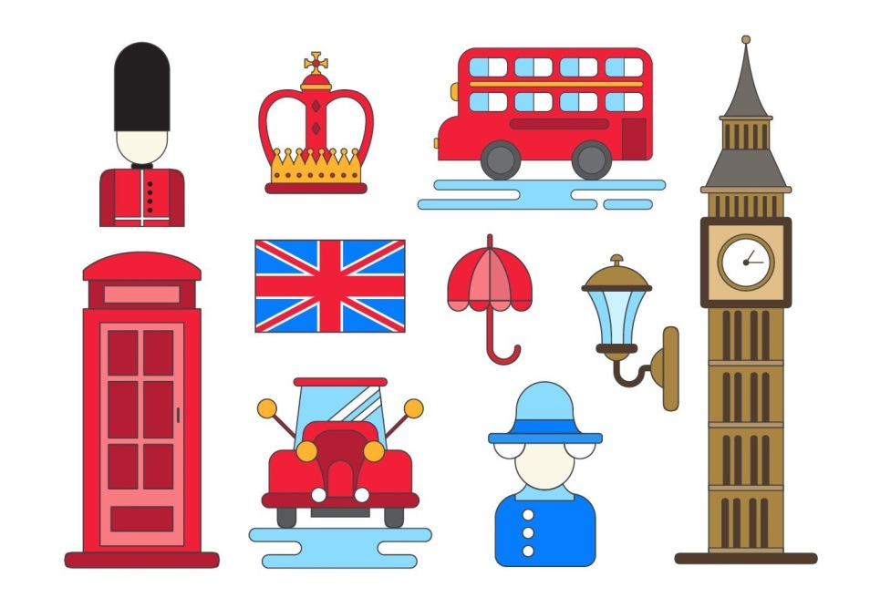

– You are right!!! Today our lesson is called “Britain-is an attractive land”. Today we are going to speak about the Great Britain; we’ll know new words and We’ll learn about the sights of London. Let s begin our work!
(Ты права. Сегодня тема нашего урока - Великобритания. Сегодня мы будем говорить о Британии, мы узнаем много новых слов, познакомимся с достопримечательностями Лондона. Итак, начнем нашу работу!)

Фонетическая зарядка
Учитель посылает ученику (используя возможности SKYPE или электронной почты) файл
-I am sending you a file. Repeat after me, please.
[ju] beautiful,new,future,usually
[æ] fantastic,family,travel,capital,
[ei]famous,favourite,stadium,Great Btitain, Wales
[a:] park,art,far,postcard,parner
[Λ] London,Londoner,much, lovely,country
[ə]England,Englishman,London, Scotland, Ireland
Обучающиеся повторяют за учителем

Речевая зарядка
Для того, чтобы поехать в другую страну, нужно уметь отвечать на вопросы, чтобы заполнить анкету или другие документы на границе.
Very good. We are going to visit GB. We have to fill questionnaire. Answer the following question, please. (Для заполнения документов в другую страну, ответь на следующие вопросы!)
-What is your name?
-What is your surname?
-How old are you?
-Where are you from?
-What pet have you got?
-What’s your address?
-What’s your telephone number?
-What is your hobby?
-What is your favourite sport?
-How are you?
-Have you got a family?
Дети отвечают на вопросы (с помощью учителя, если затрудняются)

Основной этап урока
Учитель посылает ученику (используя возможности SKYPE или электронной почты) файл
1. Знакомство с достопримечательностями Великобритании и Лондона. Аудирование.
-I’m sending you the link, watch your video and answer my questions
( Я высылаю тебе ссылку https://www.youtube.com/watch?v=Cp4SwAUBZfI , посмотри видео и ответь на мои вопросы)
-Now answer my questions!
(А теперь, на основе увиденного ролика, ответьте на мои вопросы)
-What is the capital of GB?
(Столица Великобритании)
-What are the main sights in London?
(Скажи основные достопримечательности Лондона)

2. Достопримечательности Великобритании. Чтение.
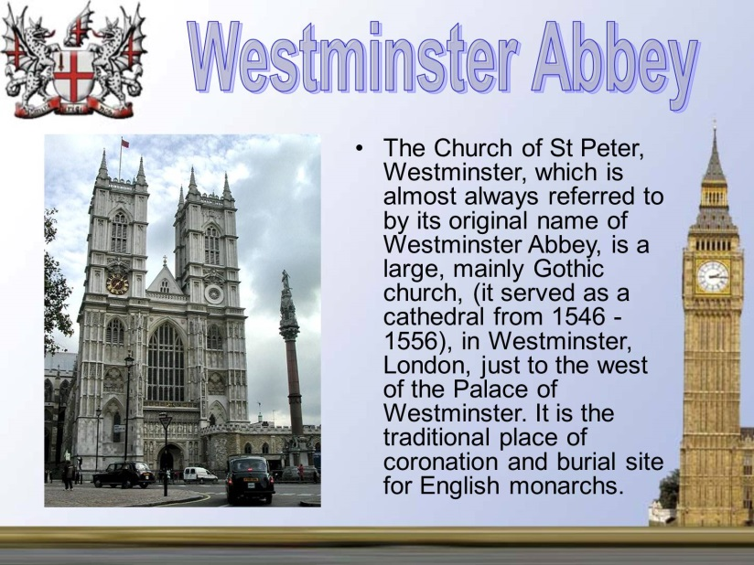
Read this text. Read louder, please! Read the text with the correct intonation.

Разминка для глаз
Учитель посылает ученику (используя возможности SKYPE или электронной почты) файл
Обучающиеся делают разминку в течении одной минуты (если позволяет время, то можно увеличить время разминки)
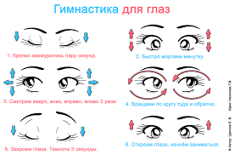

Работа с карточкой
Учитель посылает ученику (используя возможности SKYPE или электронной почты) файл (приложение3)
Make up sentences using the words from the table
(Составь предложения, используя слова из таблицы)
После выполнения этого задания, учащийся по одному читают свои предложения и вместе с остальными исправляют свои ошибки, если таковые были.
Great Britain
is one of the most
beautiful
popular
well-known
interesting
lovely
famous
countries
towns
sights
squares
places of interes
In the world
In the country
In Europe
In London
Big Ben
London
Trafalgar Square

Физминутка
Учитель посылает ученику (используя возможности SKYPE или электронной почты) файл
Let’s do some more exercises. Stand up, please. I’m sending you the link. https://www.youtube.com/watch?v=v8R1dwCKxbI
( А теперь – физминутка. Я высылаю вам ссылку на видео-ролик, повторяйте все упражнения)

Работа с учебником Spotlight. Составить предложения.
Open your book
ex. 3, p.63
Match the countries to the descriptions
( Открываем учебник на стр. 63, упр.3. Соедини слова в соответствии с их характеристикой)
a) England The costume has got special ancient patterns on it
b) Scotland The costume has got a different design for each family
с) Wales The costume is made of wool
d) Northern Ireland The costume has got bells on it

Relaxation! Listen to the song.
(Минутка релаксации)
Учитель посылает ученику (используя возможности SKYPE или электронной почты) файл
I’m sending you the link. https://www.youtube.com/watch?v=Bi7LNzPtziQ
песенка «Lovely Language»

Рефлексия
-How are you?
-Is our lesson interesting for you?
-What do you like most of all?
-What is difficult?

Домашнее задание
- Ex. 5 p. 69
You have to write some interesting information about our country.
- Достопримечательности Британии (ознакомьтесь с информацией о достопримечательностях Великобритании)
http://www.2uk.ru/interest

Do you understand what you have to do for homework?
The lesson is over. Good Bye!!! See you soon.

